**Конспект организованной деятельности**

**для детей с ТНР в группе предшкольной подготовки**

**по формированию морально – патриотических чувств**

Мамзоркина М.И..

Воспитатель, педагог – исследователь:

КГУ «Коррекционный ясли-сад № 54 для детей с тяжелыми нарушениями речи»

г. Алматы

**Цель**: расширять знания детей о Республике Казахстан; закреплять представления детей о своем родном крае, о «большой» и «малой» Родине, создать условия  для развития художественного творчества и познавательных интересов на основе работы с фетром,

**Задачи:** учить детей составлять сюжетную композицию из отдельных частей; передавать пространственные отношения (слева, справа, рядом, сбоку, ближе, дальше); развивать пространственное мышление и творческие способности; развивать усидчивость, внимательность, аккуратность; развивать познавательный интерес к данному направлению творческой деятельности; воспитывать художественный вкус формировать умения самостоятельно организовывать свою работу, развивать чувство цвета, формы, размещать вырезанные элементы панно в соответствии с контуром;

формировать умения правильно строить предложения, обращать внимание на употребление местоимении: мой, моя, наша;

развивать связную речь, отвечая на вопросы педагога; активизировать и обогащать словарный запас по теме, вводить в пассивный словарь слова «малая Родина», «большая Родина», воспитывать патриотическое чувства к своей Родине, к своему народу, заботливое и бережное отношение к природе

родного края. воспитывать доброжелательное отношение к сверстникам, готовность к общению.

**Ход ОД**

Воспитатель предлагает прослушать стихотворение:

Что мы Родиной зовём? Дом, где мы с тобой живём

Что мы Родиной зовём? Солнце в небе голубом  
И душистый, золотистый. Хлеб за праздничным столом.  
Что мы Родиной зовём? Край, где мы с тобой живём.

**-**  Ребята, как вы думаете, о чём мы сегодня будем говорить? Правильно, мы будем говорить о Родине. У каждого жителя Земли есть своя Родина - это место где он родился и живёт. Как называется наша Родина? (дети называют страну),

Наш Казахстан замечательная, удивительно красивая страна, страна с древней культурой, страна, в которой соседствует море и пустыни,

степи и горы.

Как называется столица нашей страны?

- Ребята, а что такое «малая Родина»? (город, дом где мы живем)   
Воспитатель: Правильно, молодцы, малая Родина - это наш город, где мы родились, живем и растем, где живут наши родные: мама, папа, братья и сестры, наш детский сад.  
Сегодня я вам предлагаю отправиться на прогулку и ближе познакомиться с природой нашего края. Но сначала, давайте вспомним правила поведения в природе.

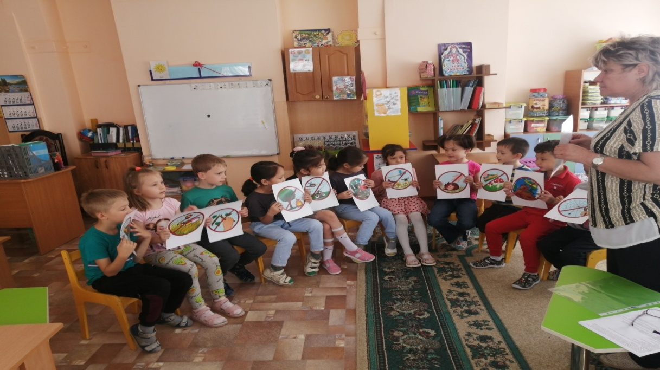

Дети рассматривают **«запрещающие»** знаки правил поведения в природе и рассказывают о том, чего нельзя делать.

Подводит детей к пониманию того, что природу необходимо беречь и охранять, чтобы не только все последующие поколения могли ею любоваться. Мы с вами обязаны сберечь это богатство.

Воспитатель предлагает посмотреть презентацию «Казахстан – моя Родина»

**Физминутка**

Воспитатель предлагает встать в круг и проводит разминку «Степь»

Степь – казахская земля (встать в круг, взявшись за руки)

Степь красива, широка (расширить круг)

В ней цветут цветы большие (фонарики)

Ходят кони удалые (подскоки)

Степь – просторная земля (расширить круг)

Хорошо здесь всем, друзья! (обняться)

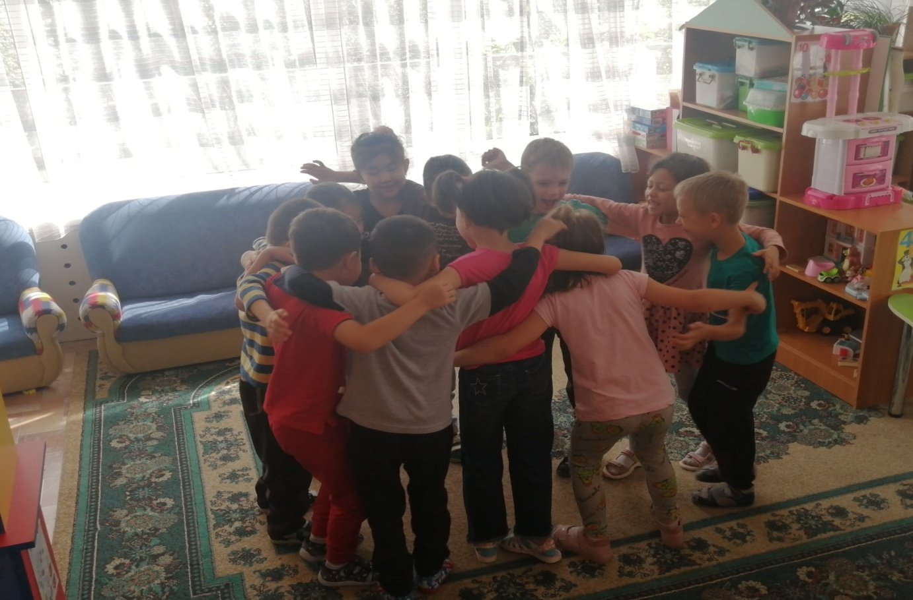

Педагог предлагает детям отразить свои впечатления от природы на джайляу.   
- Дети, давайте изобразим картину «На джайляу». Наклеим горы, степь, юрту, животных (коней или овец).

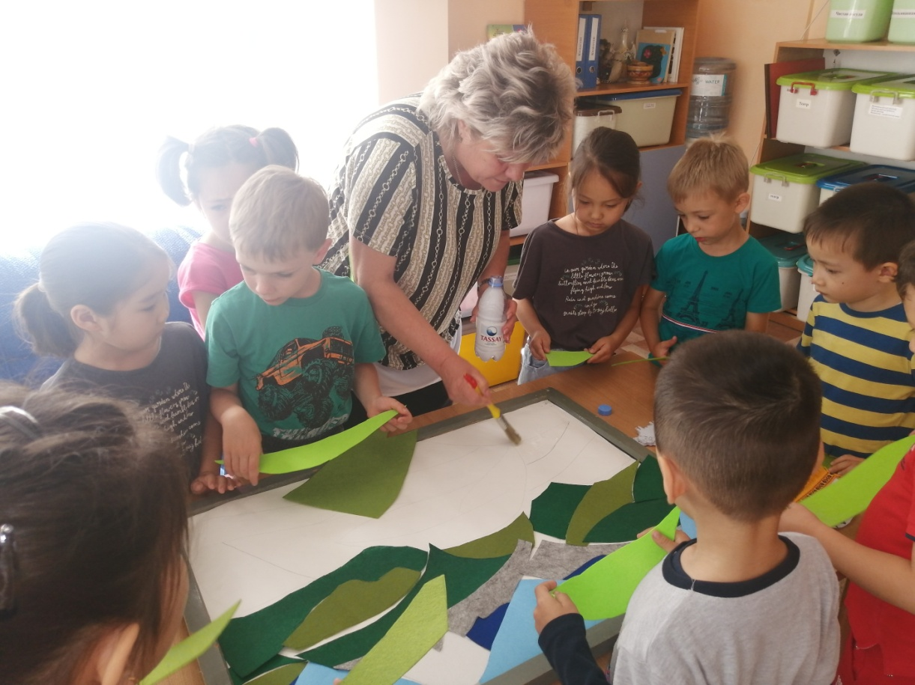

Дети приступают к выполнению работы. Воспитатель напоминает о безопасности работы с клеем

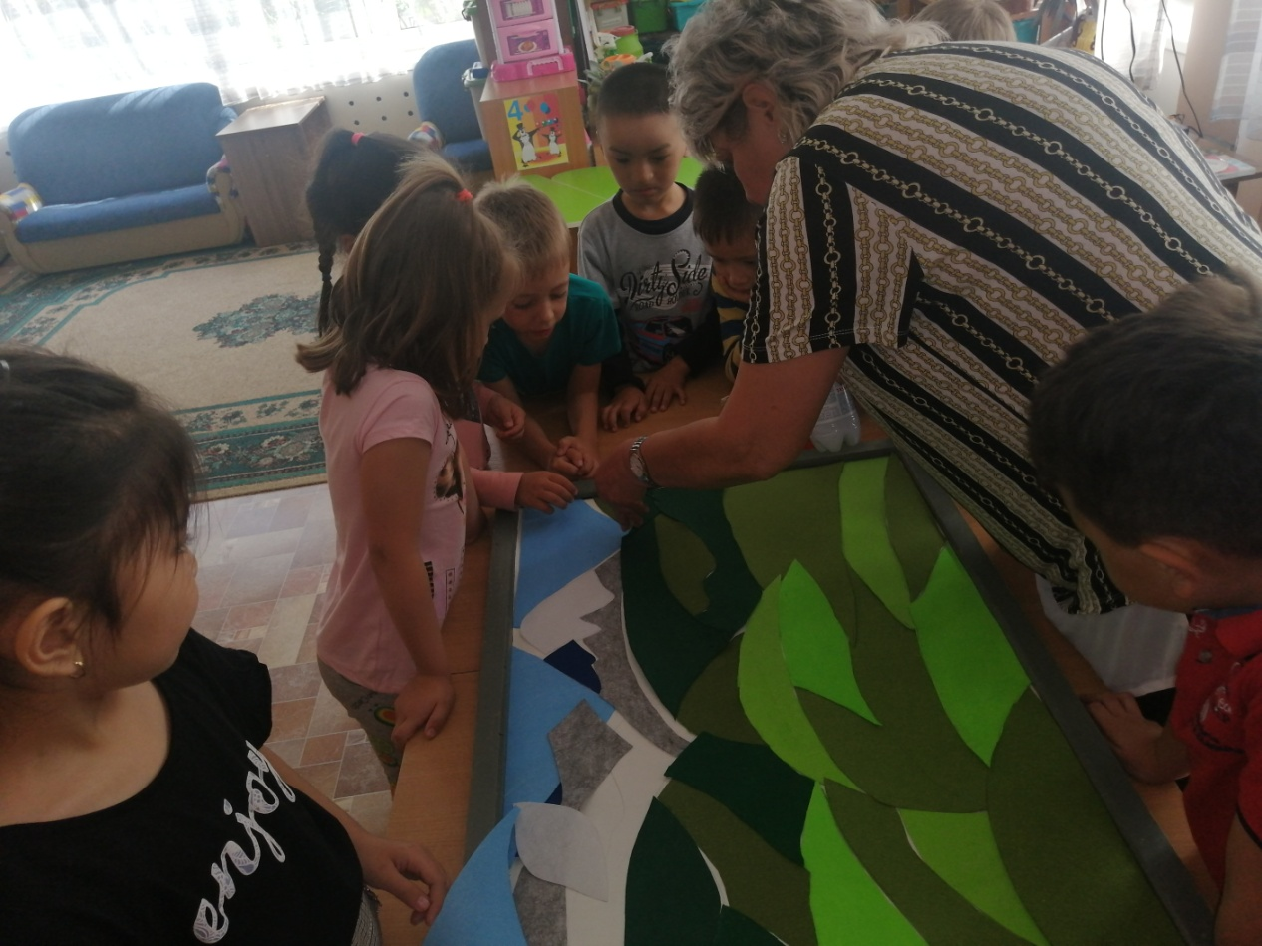

Воспитатель напоминает детям, где находятся дальний план и ближний. Отмечает линию горизонта, горы наклеивают выше, юрту, животных – ниже линии горизонта. Обращает внимание на необычную яркость и цветовое решение природы. Показывает последовательность работы  
- Рядом с юртой расположим животных. Каких домашних животных вы знаете?   
-Лошадь, барана, корову, собака, кошка и др.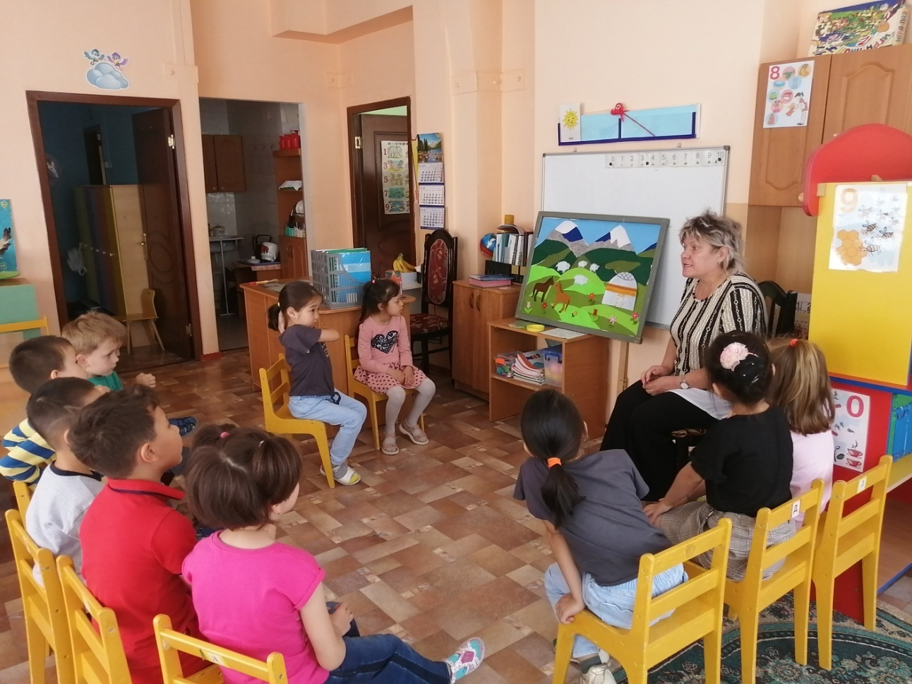

Итог:

- Как вы считаете, удалось ли вам справиться со своей работой? Что было для вас наиболее сложным?  Что интересного вы сможете рассказать о нашем занятии своим друзьям?

